
ASOCIACIÓN SALUD MENTAL LA
PALMA
Informe de verificación de la
subvención nominativa concedida por
el Cabildo de La Palma a la Asociación
Salud Mental La Palma para la
ejecución del proyecto “CÉSAR”.
15
de marzo de
2024
Tel: +34 928 47 25 58 canarias@bdo.es www.bdo.es
José Franchy Roca, 5
35007 Las Palmas de Gran Canaria
España
Informe de verificación de la subvención concedida por el Cabildo de La Palma a la Asociación Salud Mental La Palma para la ejecución del proyecto “CÉSAR”
Beneficiario: ASOCIACIÓN SALUD MENTAL LA PALMA
- INTRODUCCIÓN
Según carta de procedimientos acordados entre BDO AUDITORES, S.L.P. y la Asociación Salud Mental La Palma, hemos procedido a realizar revisión la cuenta justificativa presentada por la entidad, para la ejecución del proyecto “CÉSAR”.
A los fines previstos en la Resolución nº 2023/8020, de 29 de agosto de 2023, del Cabildo Insular de La Palma, por la que se concede a la Asociación, una subvención nominativa para la ejecución del proyecto “CÉSAR”, por importe de 50.000,00 euros, cuyo objeto está destinado a romper el estigma asociado a los problemas de salud mental normalizando, concienciando, informando y divulgando desde un enfoque humanista de cara a facilitar la integración escolar de menores que conviven con personas con problemas de salud mental y la integración de menores que padecen dichos problemas, generando un proceso de acercamiento entre el mundo escolar, el menor y la familia.
La subvención regulada en la presente Resolución ha sido financiada por el Cabildo Insular de la Palma con cargo a la aplicación presupuestaria 32848901 “Subvención Asociación Salud Mental La Palma” y la línea de actuación Nº 2 del Área de Educación.
Las actuaciones de control se han iniciado, en Las Palmas de Gran Canaria, mediante aceptación de la carta de encargo al beneficiario, correspondiendo el presente informe a la anualidad 2023.
Se acompaña al presente informe como Anexo I copia de la cuenta justificativa de la subvención, sellada por nosotros a efectos de identificación. La preparación y presentación de la citada cuenta justificativa es responsabilidad de la Asociación Salud Mental La Palma, concretándose nuestra responsabilidad a la realización del trabajo que se menciona en el apartado 3 de este informe.
Nuestro trabajo se ha realizado siguiendo lo dispuesto en las Normas de Actuación aprobadas mediante Orden del Ministerio de Economía y Hacienda, Orden EHA/1434/2007 de 17 de mayo de 2007, en las que se fijan los procedimientos que se deben aplicar, previstos en el art. 74 del Reglamento de la Ley 38/2003, de 17 de noviembre, General de Subvenciones, aprobado mediante Real Decreto 887/2006, de 21 de julio.
BDO Auditores S.L.P., inscrita en el Registro Oficial de Auditores de Cuentas nº S 1.273, es una sociedad limitada española independiente, miembro de BDO lnternational Limited, una compañía limitada por garantía del Reino Unido y forma parte de la red internacional BDO de empresas independientes asociadas.
Registro Mercantil de Barcelona, Tomo 47.820, Folio 131, Sección 8ª, Hoja B-563.253, CIF: B-82387572.
Identificación del Beneficiario subvencionado:
Nombre de la Entidad  Beneficiaria | ASOCIACIÓN SALUD MENTAL LA PALMA
Identificación Fiscal | G-38535423
Domicilio | Av. Tanausú, núm. 2, 38760 Los Llanos de Aridane – Santa Cruz de Tenerife
Proyecto | CÉSAR
Objeto del Proyecto | Romper el estigma asociado a los problemas de salud mental normalizando, concienciando, informando y divulgando desde un enfoque humanista de cara a facilitar la integración escolar de menores que conviven con personas con problemas de salud mental y la integración de menores que padecen dichos problemas, generando un proceso de acercamiento entre el mundo escolar, el menor y la familia.
Programa de Inversión | Aplicación presupuestaria: 32848901 Subvención Asociación Salud Mental La Palma
Ente de Financiación | Cabildo Insular de La Palma
Importe subvencionado: | 50.000,00 euros
Abono anticipado: | 50.000,00 euros
Coste Total del declarado: | 50.000,00 euros
Importe Admitido: | 50.000,00 euros
Resolución de Concesión | Nº 2023/8020 de 29 de agosto de 2023
Auditado por: | BDO AUDITORES, S.L.P.

Marco legal
La normativa aplicable a la subvención objeto de la presente verificación, con carácter general, la siguiente:
NORMATIVA AUTONÓMICA | Ley 38/2003, de 17 de noviembre, General de Subvenciones, y su Reglamento de desarrollo aprobado por Real Decreto 887/2006, de 21 de julio.
NORMATIVA AUTONÓMICA | Decreto 36/2009, de 31 de marzo, por el que se establece el régimen general de subvenciones de la Comunidad Autónoma de Canarias (BOC nº 68, de 8 de abril de 2009)
NORMATIVA ESPECÍFICA | Resolución nº 2023/8020 de 29 de agosto de 2023, del Consejo Insular del Excmo. Cabildo Insular de La Palma, por la que se conceden subvenciones, para la concesión por de subvenciones destinada a romper el estigma asociado a los problemas de salud mental normalizando, concienciando, informando y divulgando desde un enfoque humanista de cara a facilitar la integración escolar de menores que conviven con personas con problemas de salud mental y la integración de menores que padecen dichos problemas, generando un proceso de acercamiento entre el mundo escolar, el menor y la familia para el año 2023.
NORMATIVA ESPECÍFICA | Ordenanza General de Subvenciones del Excelentísimo Cabildo Insular de La Palma de 15 de junio de 2005.
NORMATIVA ESPECÍFICA | Bases de Ejecución del Presupuesto de la Corporación de 9 de diciembre de 2021.
NORMATIVA AUDITORÍA | Orden EHA/1434/2007, de 17 de mayo, por la que se aprueba la norma de actuación de los auditores de cuentas en la realización de los trabajos de revisión de cuentas justificativas de subvenciones, en el ámbito del sector público estatal.
NORMATIVA AUDITORÍA | Resolución de 2 de noviembre de 2012, de la Dirección del Servicio Canario de Empleo por la que se regula el contenido y alcance del informe a emitir en el seno de la justificación de subvenciones cofinanciadas por el Fondo Social Europeo y verificaciones previstas en la normativa comunitaria y, en su caso, en lo que resulte aplicable, aquellas otras subvenciones gestionadas por el SCE que sean financiadas por el Estado o por la propia Comunidad Autónoma Canaria.
BLOQUE A): JUSTIFICACION DE LA SUBVENCIÓN (cuenta justificativa)
A los fines previstos en el artículo 74 del Reglamento de la Ley 38/2003, de 17 de noviembre, General de Subvenciones, aprobado mediante Real Decreto 887/2006, de 21 de julio, hemos sido contratados por la Asociación Salud Mental La Palma, para realizar la revisión de la cuenta justificativa de la subvención (que se adjunta como Anexo I) concedida por el Cabildo Insular de La Palma, mediante Resolución nº 2023/8020 de 29 de agosto de 2023 para sufragar los gastos relativos a la financiación del proyecto “CÉSAR”.
El alcance de nuestras verificaciones corresponde a la subvención aprobada para la anualidad 2023 por importe de 50.000,00 euros.
Hemos llevado a cabo las siguientes verificaciones:
- Verificación de que los gastos presentados en la justificación se encuentran reflejadosen los registros contables de la entidad beneficiaria.
Hemos verificado que los libros de registro obligatorios por la legislación mercantil y los registros auxiliares se llevan de forma informatizada, lo que permite identificar las partidas relacionadas con la subvención objeto de control, así como el resto de la actividad de la entidad beneficiaria.
Hemos verificado que los gastos presentados en la Cuenta Justificativa se encuentran identificados en los registros contables de la entidad beneficiaria.
- Comprobación de que los gastos son admisibles y están dentro del periodo deelegibilidad, de acuerdo con los criterios establecidos en la normativa aplicable.
Hemos comprobado que la totalidad de los gastos imputados por la entidad beneficiaria por importe de 50.000,00 euros se consideran subvencionables, habiéndose producido dentro del período elegible.
A su vez, hemos verificado que la entidad beneficiaria en la ejecución del proyecto ha incurrido en un total de gastos igual al importe concedido, tal y como se detalla en el siguiente cuadro:
Concepto | Subvención concedida (€) | Gasto  Presupuesto (€) | Gasto declarado  (€)
Coste laboral del personal contratado para el proyecto | 50.000,00 | 43.269,69 | 43.741,12
Gastos directos derivados de la realización del proyecto | 50.000,00 | 5.660,31 | 5.187,88
Gasto del Informe de Auditoría | 50.000,00 | 1.070,00 | 1.070,00
TOTAL | 50.000,00 | 50.000,00 | 50.000,00
Hemos verificado que la entidad beneficiaria ha recibido un abono anticipado de 50.000,00 euros, correspondiente al 100% del importe concedido, abonándose dicho importe el 15 de septiembre de 2023.
- Comprobación de que los justificantes de gastos o los documentos que en cada casoresulten procedentes de acuerdo con el destino de la subvención concedida, se ajusten a la legislación correspondiente (Real Decreto 1619/2012, de 30 de noviembre, por el que se aprueba el Reglamento por el que se regulan las obligaciones de facturación, que sustituye al Real Decreto 1496/2003, de 28 de noviembre).
Hemos verificado que los justificantes de gastos se ajustan a lo establecido en la legislación vigente en materia de facturación.
- Comprobación de las facturas o documentos contables de valor probatorio equivalenteutilizados para la justificación del proyecto, se encuentran pagados.
Hemos verificado a través de los justificantes de pago y soportes de transferencias bancarias, que todos los gastos incurridos se encuentran pagados.
- Verificación de que el Beneficiario no ha recibido ayudas/subvenciones con el mismoobjeto, de cualquier otra Administración o Ente público o privado.
Hemos obtenido de la entidad beneficiaria un certificado para la justificación de la subvención, de fecha 1 de marzo de 2024, emitida por la presidenta de la entidad beneficiaria, manifestando que se han recibido otras ayudas o subvenciones para la financiación de la operación, las cuales ya estaban previstas en la solicitud de subvención realizada al Cabildo de La Palma.
El detalle de las ayudas percibidas es el siguiente:
Órgano Concedente | Importe Imputado (€)
SERVICIO CANARIO DE EMPLEO (IMPUTACION 2023) | 40.478,50
AYUNTAMIENTO DE LOS LLANOS DE ARIDANE | 6.000,00
TOTAL Otras Subvenciones | 46.478,50
- Verificar que la contabilidad de los gastos inherentes al proyecto se ha llevado a cabo deun modo independiente al resto de gastos de la entidad beneficiaria.
El sistema contable utilizado por la entidad beneficiaria permite identificar la operación objeto del presente control.
Se ha verificado que todos los gastos imputados a la subvención, así como sus correspondientes pagos, se encuentran correctamente contabilizados, con un código de proyecto independiente.
- Verificación de que los gastos reúnen los requisitos recogidos en la normativa vigente ycorresponden al período establecido en la Resolución de Concesión 2023/8020.
Hemos verificado que los gastos presentados reúnen los requisitos establecidos en la normativa reguladora de la subvención.
- Verificación de la cuenta justificativa aportada por la entidad beneficiaria al objeto decomprobar que la misma contiene todos los elementos señalados en el artículo 74 del Reglamento de la Ley de Subvenciones y, en especial, los establecidos en la normativa reguladora de la subvención.
Hemos comprobado que la cuenta justificativa presentada por la entidad beneficiaria, relativa a la ejecución del proyecto “CÉSAR” reúne los requisitos establecidos en el Decreto 887/2006, de 21 de julio, por el que se aprueba el reglamento de la Ley 38/2003, de 17 de noviembre, General de Subvenciones, tal y como se menciona en el resuelvo segundo de la Resolución de concesión de esta subvención.
- Comprobación de que la cuenta justificativa ha sido suscrita por una persona con poderessuficientes para ello.
Hemos verificado que la cuenta justificativa de los gastos de la operación se encuentra firmada por la persona de la entidad beneficiaria con poderes suficientes para ello.
- Comprobación que los gastos incluidos en la relación son considerados gastossubvencionables, conforme a lo dispuesto en el art. 31 de la Ley General de Subvenciones y en la normativa reguladora de la subvención.
Hemos comprobado que los gastos incluidos en la relación cumplen con los requisitos establecidos en la normativa: en la Ley General de Subvenciones y en la Resolución de concesión.
- Comprobación de que la Sociedad dispone de ofertas de diferentes proveedores deconformidad con lo establecido en el art. 31.3 de la Ley General de Subvenciones.
Según lo establecido en el apartado 31.3 de la Ley de Subvenciones, modificado por la disposición final quinta de la Ley 14/2011, de 1 de junio, de la Ciencia, la Tecnología y la Innovación, cuando el importe del gasto subvencionable supere las cuantías establecidas en la Ley 9/2017 de 8 de noviembre, de Contratos del Sector Público para el contrato menor (15.000,00 €), la entidad beneficiaria deberá solicitar como mínimo tres ofertas de diferentes proveedores, con carácter previo a la contracción del compromiso para la obra, la prestación del servicio o la entrega del bien.
Para los gastos presentados por la entidad beneficiaria, como justificación de la realización de la actuación subvencionada, no ha sido necesario la solicitud de diferentes ofertas, en cumplimiento con lo establecido en la Ley de Subvenciones.
- Verificación del cumplimiento de lo dispuesto en la normativa reguladora de lasubvención, sobre las actividades de información y publicidad.
Hemos verificado el cumplimiento de las medidas de información y publicidad establecidas en el resuelvo segundo de la Resolución de concesión de esta subvención.
Hemos podido comprobar a través de la documentación del proyecto, así como en la memoria justificativa del mismo, que se hace referencia a las medidas adoptadas en materia de publicidad.
- Verificación de la obligación de recabar, mantener, custodiar y conservar por parte delBeneficiario, toda la documentación contable que de fe de cada uno de los gastos y pagos realizados.
Hemos verificado que la entidad beneficiaria dispone de la documentación contable justificativa de la operación objeto de control, así como que ha tomado las medidas necesarias (de seguridad informática y seguridad documental) para su mantenimiento y conservación durante el plazo estipulado por la normativa aplicable.
BLOQUE B) VERIFICACIÓN ADMINISTRATIVA Y DE LA INFORMACIÓN Y PUBLICIDAD DE LA SUBVENCIÓN.
En consonancia con lo previsto en la Resolución nº 2023/8020 de 29 de agosto de 2023, se realizarán las siguientes verificaciones administrativa respecto de la subvención concedida a la Asociación Salud Mental La Palma, para sufragar los gastos relativos a la financiación del proyecto “CÉSAR”, relativas a comprobar por un lado, si cumple con los requisitos de subvencionabilidad establecidos en la normativa general de subvenciones, y de otro, si la gestión y ejecución del proyecto se ha ajustado a lo establecido en la resolución de concesión.
- Verificación de la subvencionalidad y elegibilidad de los gastos atendiendo a las normas de elegibilidad establecidas en la Resolución de Concesión.
Hemos comprobado que los gastos se han efectuado y pagado durante el período de subvencionabilidad establecido en la Resolución de Concesión, es decir, en el plazo comprendido entre el 1 de enero al 31 de diciembre de 2023.
- Comprobación de que los gastos están debidamente justificados mediante factura o documento contable de valor probatorio equivalente, así como su contabilización en los registros contables del beneficiario.
Hemos verificado que los gastos están debidamente justificados, así como que se ha procedido a su contabilización en los registros contables de la entidad beneficiaria.
- Verificación de los justificantes de pago de los gastos mediante el documento bancario correspondiente (extracto bancario, cargo bancario o documento probatorio equivalente), que dichos pagos se han realizado dentro del periodo elegible, así como que la operación no ha concluido antes de la fecha a partir de la cual se considera subvencionable.
Hemos verificado los justificantes de pago a través de los soportes bancarios y que todos los gastos incurridos en la operación se han pagado durante el periodo elegible.
Hemos verificado que la operación no ha concluido antes de la fecha que se considera subvencionable.
- Verificación de la existencia de una pista de auditoría suficiente y de una contabilidad separada o una codificación contable adecuada.
Hemos comprobado que existe una pista de auditoría suficiente, y a través de la contabilidad de la entidad beneficiaria se permite identificar la operación objeto de control.
- Verificación de la realidad de la operación subvencionada.
Hemos verificado la realidad de la operación subvencionada a través de:
  - El impreso de solicitud de la subvención.
  - Memoria justificativa de la actuación realizada.
  - Contratos, nóminas y documentos de cotización en la seguridad social de los trabajadores participantes en el proyecto.
  - Soportes justificativos de gastos y pagos.
  - Registros contables de la actuación subvencionada.
  - Justificante del cobro de la subvención.
- Verificación del cumplimiento de lo dispuesto en la Resolución nº 2023/8020 de 29 de agosto de 2023, sobre las actividades de información y publicidad.
Hemos comprobado a través de la documentación aportada por la entidad beneficiaria: memoria justificativa del proyecto, que la entidad beneficiaria ha adoptado medidas de información y publicidad previstas en el resuelvo segundo de la Resolución 2023/8020.
- Obtención de la entidad beneficiaria de la correspondiente declaración relativa a la financiación de la actividad desarrollada en la que se detallan las subvenciones, ayudas, ingresos o recursos para la financiación de las actividades a realizar en el proyecto, procedentes de cualesquiera Administraciones o entes públicos o privados, nacionales, de la Unión Europea o de organismos internacionales.
Hemos obtenido de la entidad beneficiaria un certificado para la justificación de la subvención de fecha 27 de abril de 2023, emitida por la presidenta de la entidad beneficiaria, manifestando que se han recibido otras ayudas o subvenciones para la financiación de la operación, la cuales ya estaban previstas en la solicitud de subvención realizada al Cabildo de La Palma.
El detalle de las ayudas que han financiado la ejecución del proyecto se ha detallado en el apartado E) del Bloque A del presente informe.
El trabajo definido en los apartados A) y B) se ha desarrollado conforme a las Normas de Actuación aprobadas mediante Orden del Ministerio de Economía y Hacienda, Orden EHA/1434/2007 de 17 de mayo de 2007, en las que se fijan los procedimientos que se deben aplicar, previstos en el art. 74 del Reglamento de la Ley 38/2003, de 17 de noviembre, General de Subvenciones, aprobado mediante Real Decreto 887/2006, de 21 de julio.
ALCANCE Y LIMITACIONES DEL TRABAJO REALIZADO

Alcance
El trabajo realizado ha consistido en el control documental, basado en la revisión de los justificantes de gastos imputados al proyecto, tales como nóminas, cotizaciones a la seguridad social, extractos bancarios, etc., aportado por el beneficiario.

Limitaciones
En el desarrollo de nuestro trabajo no han existido limitaciones en la aplicación de las normas y procedimientos de control.
La entidad beneficiaria ha puesto a nuestra disposición cuanta información le ha sido requerida para la realización de nuestro trabajo con el alcance establecido en los apartados A) y B).
BLOQUE C) OPINIÓN DEL AUDITOR
Como resultado del trabajo realizado definido en los apartados A) y B) del presente informe, a continuación, se ponen de manifiesto las conclusiones obtenidas:
Hemos comprobado que la totalidad de los gastos imputados por la entidad beneficiaria por importe de 50.000,00 euros se consideran subvencionables, habiéndose producido dentro del período elegible.
Hemos verificado que la entidad beneficiaria, en la ejecución del proyecto, ha incurrido en un total de gastos igual al importe concedido, tal y como se detalla en el siguiente cuadro:
Concepto |  | Subvención concedida (€) | Gasto  Presupuesto (€) |  | Gasto declarado  (€) | Desviaciones (€)
Coste laboral del personal contratado para el proyecto |  | 50.000,00 | 43.269,69 |  | 43.742,12 | 472,43
Gastos directos derivados de la realización del proyecto |  | 50.000,00 | 5.660,31 |  | 5.187,88 | (472,43)
Gasto del Informe de Auditoría |  | 50.000,00 | 1.070,00 |  | 1.070,00 | -
TOTAL |  | 50.000,00 | 50.000,00 |  | 50.000,00 | -
Total Abono anticipado (100%) | 50.000,00
Gasto subvencionable | 50.000,00
Diferencia no justificada | -
Las desviaciones entre partidas no superan el 20%, tal como establece el Resuelvo Segundo de la Resolución de Concesión.
Hemos verificado que la entidad beneficiaria ha recibido un abono anticipado de 50.000,00 euros, correspondiente al 100% del importe concedido, abonándose dicho importe el 15 de septiembre de 2023.
Dado que este trabajo, por su condición, no tiene la naturaleza de auditoría de cuentas ni se encuentra sometido la Ley 22/2015, de 20 de julio, de Auditoría de Cuentas, no expresamos una opinión de auditoría en los términos previstos en la citada normativa.
El presente informe se emite únicamente para la finalidad establecida en los apartados A) y B) del mismo, y para su información y no puede ser usado para ningún otro fin o ser distribuido a terceros, distintos del beneficiario, el Cabildo Insular de La Palma y el órgano que tenga atribuidas las competencias de control financiero de la subvención, sin nuestro consentimiento escrito previo.
No asumimos responsabilidad alguna frente a terceros distintos de los destinatarios de este informe.
BDO Auditores S.L.P.
Joan Francesc García Félix
Socio
- ANEXO I: Cuenta Justificativa de la Ayuda


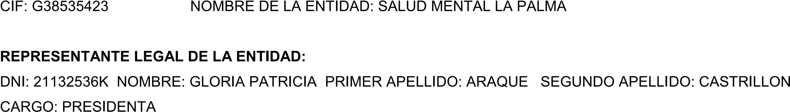
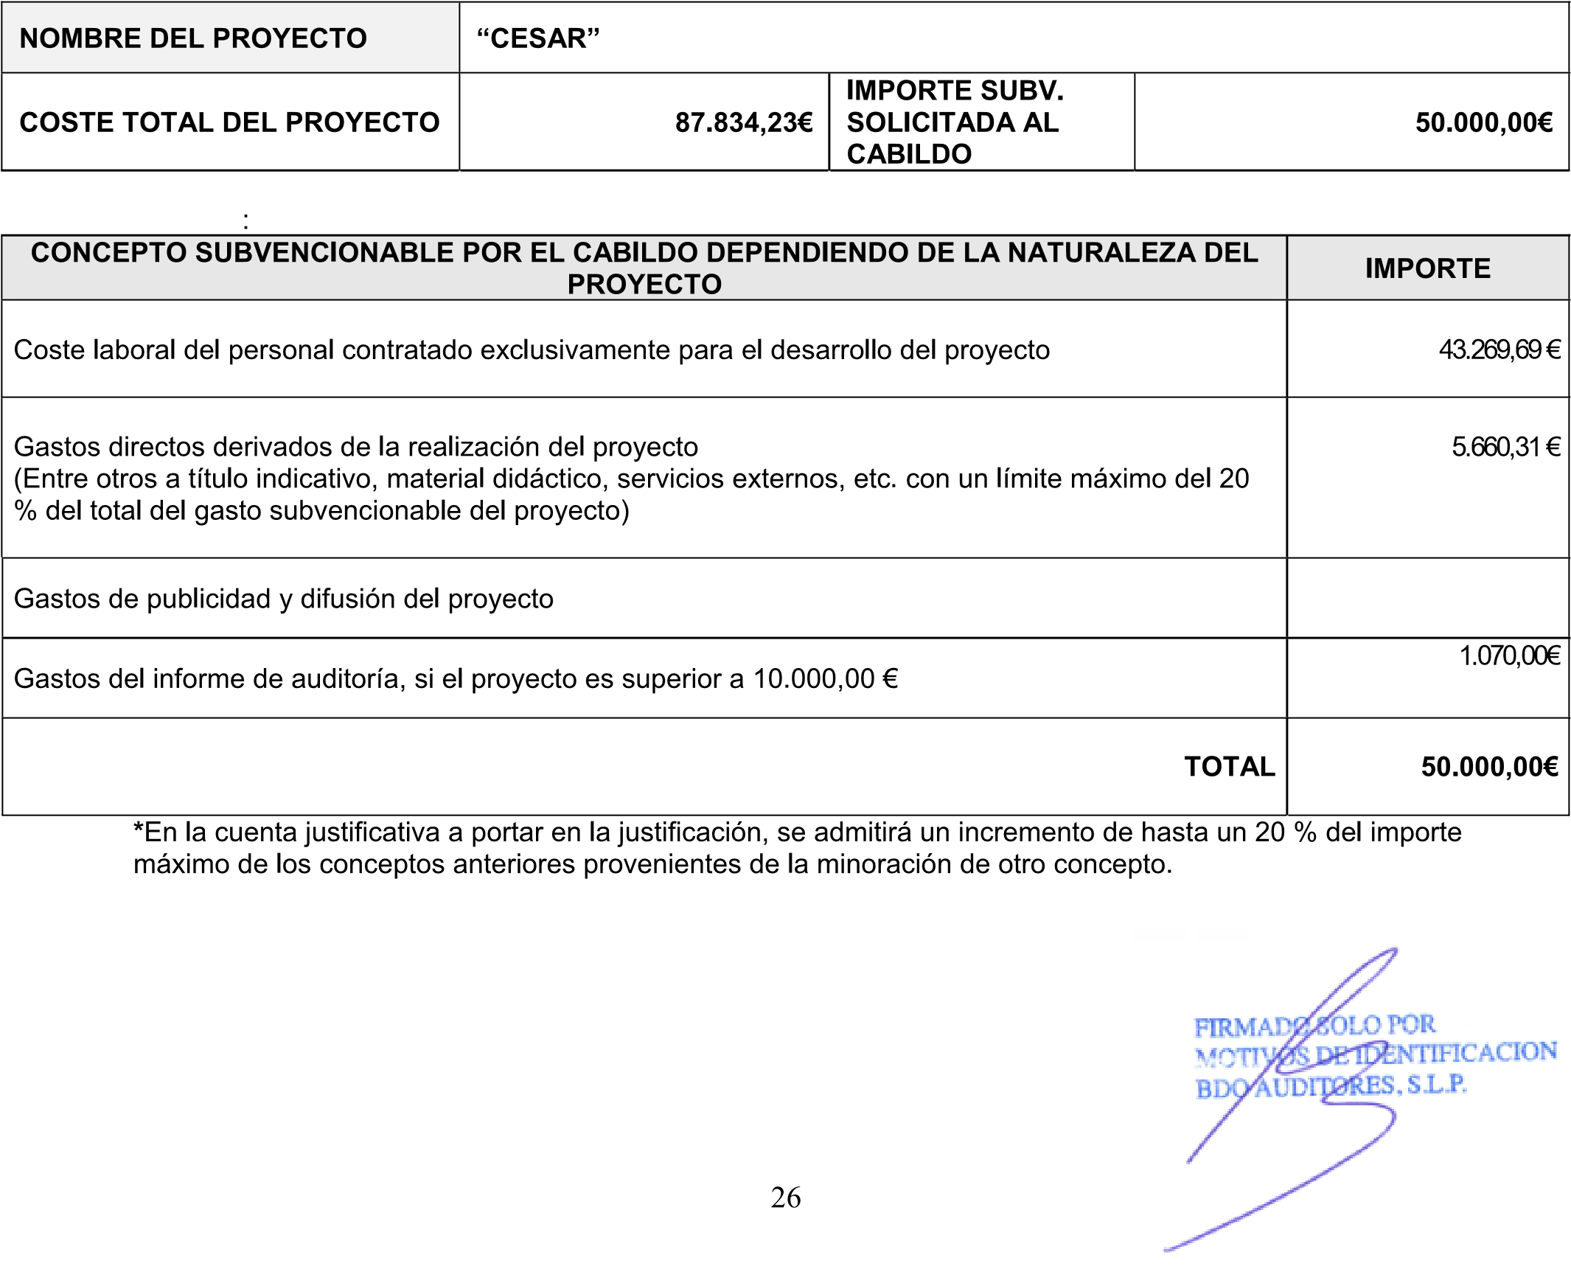

 | 159,33 € | 0,18
 | 50.000,00 € | 56,93
 | 24.718,08 € | 28,14
 | 12.956,82 € | 14,75
 | 87.834,23 € | 100,00
(1) El importe del total de ingresos deberá coincidir con el importe del total de gastos.
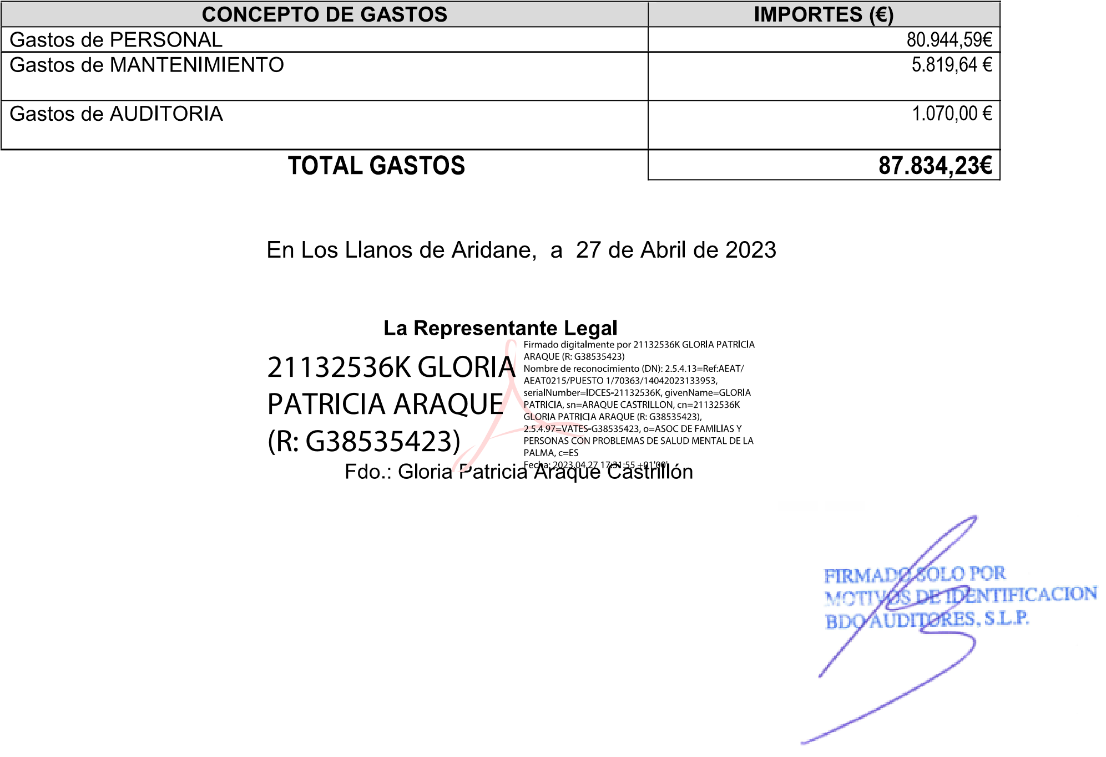

RELACIÓN DE LOS PAGOS DE LOS COSTES DE LOS TRABAJADORES correspondiente a los meses que han dedicado su jornada laboral a la gestión y ejecución del "PROYECTO CESAR"

NOMBRE Y APELLIDOS: DAVINIA PEREZ HERNANDEZ D.N.I.: 42417868A CATEGORIA PROFESIONAL: PEDAGOGA TIPO CONTRATO: INDEFINIDO JORNADA COMPLETA FECHA DE INICIO CONTRATO LABORAL: 09-11-2021
FECHA DE FINALIZACIÓN DEL CONTRATO (en su caso):
MESES | SALARIO  BRUTO  TRABAJAD  OR | SEGURIDAD  SOCIAL A  CARGO DE LA  ENTIDAD | % APLICABLE A LA  SUBVENCIÓN | IMPORTE DEL  SALARIO  QUE SE  IMPUTA A LA SUBV. | IMPORTE DE LA  SEGURIDAD  SOCIAL QUE  SE IMPUTA A LA SUBV. | IMPORTE  TOTAL  QUE SE  IMPUTA A LA  SUBVENCI  ÓN | FECHA DE  INGRESO
JULIO | 1.260,00 | 401,94 | 100,00% | 1.260,00 | 401,94 | 1.661,94 | 31/07/2023
AGOSTO | 1.260,00 | 401,94 | 100,00% | 1.260,00 | 401,94 | 1.661,94 | 31/08/2023
SEPTBRE | 1.260,00 | 401,94 | 100,00% | 1.260,00 | 401,94 | 1.661,94 | 29/09/2023
TOTALES | 3.780,00 | 1.205,82 | 100,00% | 3.780,00 | 1.205,82 | 4.985,82
Doña Gloria Patriia Araque Castrillon con N.I.F. 21132536K, en calidad de Presidenta de SALUD MENTAL LA PALMA, DECLARO, a los efectos oportunos, que los datos anteriormente mencionados son totalmente veraces.
Sello y firma de la representante de la Entidad
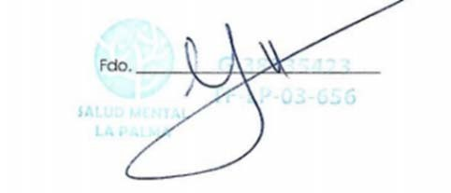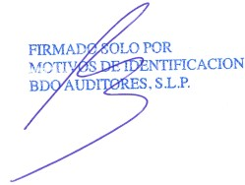
21132536
K
GLORIA
PATRICIA
ARAQUE (R:
G38535423)
Firmado digitalmente por 21132536K
GLORIA PATRICIA ARAQUE (R: G38535423)
Nombre de reconocimiento (DN):
AEAT/AEAT0215/PUESTO
2.5.4.13=Ref:
/70363/14042023133953,
1
serialNumber=IDCES-21132536K,
givenName=GLORIA PATRICIA, sn=ARAQUE
CASTRILLON, cn=21132536K GLORIA
PATRICIA ARAQUE (R: G38535423),
2.5.4.97=
VATES-G38535423, o=ASOC DE
FAMILIAS Y PERSONAS CON PROBLEMAS DE
SALUD MENTAL DE LA PALMA, c=ES
Fecha: 2024.03.14 18:04:21 Z
RELACIÓN DE LOS PAGOS DE LOS COSTES DE LOS TRABAJADORES correspondiente a los meses que han dedicado su jornada laboral a la gestión y ejecución del "PROYECTO CESAR"

NOMBRE Y APELLIDOS: JULIA BRITO GARCIA D.N.I.: 42197924P CATEGORIA PROFESIONAL: PEDAGOGA TIPO CONTRATO: INDEFINIDO JORNADA COMPLETA FECHA DE INICIO CONTRATO LABORAL: 07-03-2022
FECHA DE FINALIZACIÓN DEL CONTRATO (en su caso):
MESES | SALARIO  BRUTO  TRABAJAD  OR | SEGURIDAD  SOCIAL A  CARGO DE LA  ENTIDAD | % APLICABLE A LA  SUBVENCIÓN | IMPORTE DEL  SALARIO  QUE SE  IMPUTA A LA SUBV. | IMPORTE DE LA  SEGURIDAD  SOCIAL QUE  SE IMPUTA A LA SUBV. | IMPORTE  TOTAL  QUE SE  IMPUTA A LA  SUBVENCI  ÓN | FECHA DE  INGRESO
ENERO | 1.609,86 | 518,23 | 100,00% | 1.609,86 | 518,23 | 2.128,09 | 31/01/2023
FEBRERO | 1.609,86 | 558,60 | 100,00% | 1.609,86 | 558,60 | 2.168,46 | 28/02/2023
MARZO | 1.609,86 | 549,61 | 100,00% | 1.609,86 | 549,61 | 2.159,47 | 31/03/2023
ABRIL | 1.609,86 | 549,61 | 100,00% | 1.609,86 | 549,61 | 2.159,47 | 28/04/2023
MAYO | 1.609,86 | 549,61 | 100,00% | 1.609,86 | 549,61 | 2.159,47 | 31/05/2023
JUNIO | 1.609,86 | 549,61 | 100,00% | 1.609,86 | 549,61 | 2.159,47 | 30/06/2023
JULIO | 1.609,86 | 549,61 | 100,00% | 1.609,86 | 549,61 | 2.159,47 | 31/07/2023
AGOSTO | 1.609,86 | 549,61 | 100,00% | 1.609,86 | 549,61 | 2.159,47 | 31/08/2023
SEPTBRE | 1.609,86 | 549,61 | 100,00% | 1.609,86 | 549,61 | 2.159,47 | 29/09/2023
TOTALES | 14.488,74 | 4.924,10 | 100,00% | 14.488,74 | 4.924,10 | 19.412,84
Doña Gloria Patriia Araque Castrillon con N.I.F. 21132536K, en calidad de Presidenta de SALUD MENTAL LA PALMA, DECLARO, a los efectos oportunos, que los datos anteriormente mencionados son totalmente veraces.
Sello y firma de la representante de la Entidad 21132536K GLORIA PATRICIA ARAQUE (R: G38535423) Firmado digitalmente por 21132536K
Nombre de reconocimiento (DN):
GLORIA 2.5.4.13=Ref:AEAT/AEAT0215/PUESTO
1/70363/14042023133953, serialNumber=IDCES-21132536K,
PATRICIA givenName=GLORIA PATRICIA, sn=ARAQUE
CASTRILLON, cn=21132536K GLORIA
ARAQUE (R: 2.5.4.97=VATES-G38535423, o=ASOC DE PATRICIA ARAQUE (R: G38535423),
FAMILIAS Y PERSONAS CON PROBLEMAS DE
G38535423) SALUD MENTAL DE LA PALMA, c=ES
Fecha: 2024.03.14 18:05:03 Z
RELACIÓN DE LOS PAGOS DE LOS COSTES DE LOS TRABAJADORES correspondiente a los meses que han dedicado su jornada laboral a la gestión y ejecución del "PROYECTO CESAR"

NOMBRE Y APELLIDOS: YOLANDA BETHENCOURT BETHENCOURT D.N.I.: 42.198.883R CATEGORIA PROFESIONAL: TRABAJADORA SOCIAL TIPO CONTRATO: INDEFINIDO JORNADA COMPLETA FECHA DE INICIO CONTRATO LABORAL: 12-04-2022
FECHA DE FINALIZACIÓN DEL CONTRATO (en su caso):
MESES | SALARIO  BRUTO  TRABAJAD  OR | SEGURIDAD  SOCIAL A  CARGO DE LA  ENTIDAD | % APLICABLE A LA  SUBVENCIÓN | IMPORTE DEL  SALARIO  QUE SE  IMPUTA A LA SUBV. | IMPORTE DE LA  SEGURIDAD  SOCIAL QUE  SE IMPUTA A LA SUBV. | IMPORTE  TOTAL  QUE SE  IMPUTA A LA  SUBVENCI  ÓN | FECHA DE  INGRESO
ENERO | 1.609,86 | 513,55 | 100,00% | 1.609,86 | 513,55 | 2.123,41 | 31/01/2023
FEBRERO | 1.609,86 | 513,55 | 100,00% | 1.609,86 | 513,55 | 2.123,41 | 28/02/2023
MARZO | 1.609,86 | 513,55 | 100,00% | 1.609,86 | 513,55 | 2.123,41 | 31/03/2023
ABRIL | 1.609,86 | 513,55 | 100,00% | 1.609,86 | 513,55 | 2.123,41 | 28/04/2023
MAYO | 1.609,86 | 513,55 | 100,00% | 1.609,86 | 513,55 | 2.123,41 | 31/05/2023
JUNIO | 1.609,86 | 513,55 | 100,00% | 1.609,86 | 513,55 | 2.123,41 | 30/06/2023
JULIO | 1.609,86 | 513,55 | 100,00% | 1.609,86 | 513,55 | 2.123,41 | 31/07/2023
AGOSTO | 1.712,86 | 546,40 | 100,00% | 1.712,86 | 546,40 | 2.259,26 | 31/08/2023
SEPTBRE | 1.683,34 | 536,99 | 100,00% | 1.683,34 | 536,99 | 2.220,33 | 29/09/2023
TOTALES | 14.665,22 | 4.678,24 | 100,00% | 14.665,22 | 4.678,24 | 19.343,46
Doña Gloria Patriia Araque Castrillon con N.I.F. 21132536K, en calidad de Presidenta de SALUD MENTAL LA PALMA, DECLARO, a los efectos oportunos, que los datos anteriormente mencionados son totalmente veraces.
Sello y firma de la representante de la Entidad 21132536K Firmado digitalmente por 21132536K
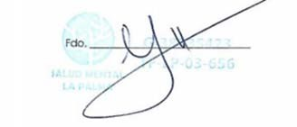
GLORIA PATRICIA ARAQUE (R: G38535423)
GLORIA 2.5.4.13=Ref:AEAT/AEAT0215/PUESTO Nombre de reconocimiento (DN):
1/70363/14042023133953, PATRICIA givenName=GLORIA PATRICIA, sn=ARAQUE
serialNumber=IDCES-21132536K,
CASTRILLON, cn=21132536K GLORIA
ARAQUE (R: 2.5.4.97=VATES-G38535423, o=ASOC DE PATRICIA ARAQUE (R: G38535423),
FAMILIAS Y PERSONAS CON PROBLEMAS DE G38535423) Fecha: 2024.03.14 18:05:31 Z SALUD MENTAL DE LA PALMA, c=ES
 ANEXO III
RELACION DE OTROS GASTOS CORRIENTES, DIRECTOS E INDIRECTOS, DERIVADOS DEL PROYECTO "CESAR"
ENTIDAD: ASOCIACION SALUD MENTAL LA PALMA
DENOMINACIÓN DEL PROYECTO:“CESAR”
PERÍODO DE EJECUCIÓN DEL PROYECTO: 01‐01/31‐12‐2023
Nº  ORDE  N | EMISOR FACTURA/RECIBO | NIF | CONCEPTO | NÚMERO DE FACTURA | FECHA | FECHA DE PAGO  FACTURA | FORMA DE PAGO | IMPORTE  TOTAL  FACTURA | IMPORTE CARGO  SUBVENCION  CABILDO LP
1 | BDO AUDITORES, S.L.P. | B82387572 | AUDITORIA | 9873278 | 28-02-24 | 13-03-24 | TFCIA | 1.144,90 | 1.070,00
TOTALES 1.144,90 1.070,00
Doña Gloria Patriia Araque Castrillon con N.I.F.21.132.536K, en calidad de Presidenta de SALUD MENTAL LA PALMA,
DECLARO, a los efectos oportunos, que los datos anteriormente mencionados son totalmente veraces
Firmado digitalmente por 21132536K GLORIA 21132536K Nombre de reconocimiento (DN):
PATRICIA ARAQUE (R: G38535423)
2.5.4.13=Ref:AEAT/AEAT0215/PUESTO
1/70363/14042023133953,
GLORIA PATRICIA serialNumber=IDCES-21132536K,
givenName=GLORIA PATRICIA, sn=ARAQUE
ARAQUE (R: CASTRILLON, cn=21132536K GLORIA PATRICIA
ARAQUE (R: G38535423), 2.5.4.97=VATESG38535423, o=ASOC DE FAMILIAS Y PERSONAS
G38535423) CON PROBLEMAS DE SALUD MENTAL DE LA
PALMA, c=ES
Fecha: 2024.03.14 18:05:57 Z
ANEXO III
RELACION DE OTROS GASTOS CORRIENTES, DIRECTOS E INDIRECTOS, DERIVADOS DEL PROYECTO "CESAR"
ENTIDAD: ASOCIACION SALUD MENTAL LA PALMA
DENOMINACIÓN DEL PROYECTO:“CESAR”
PERÍODO DE EJECUCIÓN DEL PROYECTO:01‐01/31‐12‐2023
Nº  ORDE  N | EMISOR FACTURA/RECIBO | NIF | CONCEPTO | NÚMERO DE FACTURA | FECHA | FECHA DE PAGO  FACTURA | FORMA DE PAGO | IMPORTE  TOTAL  FACTURA | IMPORTE  CARGO  SUBVENCION  CABILDO LP
1 | EXPLOSUR, S.L. | B38917498 | ALQUILER | 214/2023 | 01-01-23 | 29-05-23 | Tfcia | 562,82 | 76,46
2 | EXPLOSUR, S.L. | B38917498 | ALQUILER | 223/2023 | 01-02-23 | 29-05-23 | Tfcia | 562,82 | 76,46
3 | EXPLOSUR, S.L. | B38917498 | ALQUILER | 232/2023 | 01-03-23 | 29-05-23 | Tfcia | 562,82 | 76,46
4 | EXPLOSUR, S.L. | B38917498 | ALQUILER | 240/2023 | 01-04-23 | 29-05-23 | Tfcia | 562,82 | 76,46
5 | EXPLOSUR, S.L. | B38917498 | ALQUILER | 249/2023 | 01-05-23 | 29-05-23 | Tfcia | 562,82 | 76,46
6 | EXPLOSUR, S.L. | B38917498 | ALQUILER | 257/2023 | 01-06-23 | 05-06-23 | Tfcia | 562,82 | 76,46
7 | QUIRON PREVENCION, SLU | B64076482 | PREV.RIESGOS LAB. | 2230468675 | 24-08-23 | 03-10-23 | Recibo Bancario | 306,00 | 237,79
8 | INTEGRAL  EMPRESAS  BARROSO  ASESORES, S.L. | B05360284 | AS. LABORAL | 2634 | 27-01-23 | 01-02-23 | Recibo Bancario | 420,51 | 119,36
9 | INTEGRAL  EMPRESAS  BARROSO  ASESORES, S.L. | B05360284 | AS. LABORAL | 2813 | 27-02-23 | 01-03-23 | Recibo Bancario | 303,88 | 102,73
10 | INTEGRAL  EMPRESAS  BARROSO  ASESORES, S.L. | B05360284 | AS.LABORAL | 3015 | 30-03-23 | 01-04-23 | Recibo Bancario | 454,22 | 113,07
11
12 | INTEGRAL  EMPRESAS  BARROSO  ASESORES, S.L. | B05360284 | AS.LABORAL | 3196 | 30-04-23 | 01-05-23 | Recibo Bancario | 531,26 | 130,11
13
14 | INTEGRAL  EMPRESAS  BARROSO  ASESORES, S.L. | B05360284 | AS.LABORAL | 3409 | 31-05-23 | 01-06-23 | Recibo Bancario | 378,78 | 107,63
15
16 | INTEGRAL  EMPRESAS  BARROSO  ASESORES, S.L. | B05360284 | AS.LABORAL | 3612 | 30-06-23 | 01-07-23 | Recibo Bancario | 398,58 | 87,43

17 | INTEGRAL  EMPRESAS  BARROSO  ASESORES, S.L. | B05360284 | AS.LABORAL | 3892 | 31-07-23 | 01-08-23 | Recibo Bancario | 559,61 | 260,50
18 | INTEGRAL  EMPRESAS  BARROSO  ASESORES, S.L. | B05360284 | AS.LABORAL | 4054 | 31-08-23 | 01-09-23 | Recibo Bancario | 394,83 | 160,50
19 | INTEGRAL  EMPRESAS  BARROSO  ASESORES, S.L. | B05360284 | AS.LABORAL | 4246 | 30-09-23 | 01-10-23 | Recibo Bancario | 448,33 | 160,50
20 | INTEGRAL  EMPRESAS  BARROSO  ASESORES, S.L. | B05360284 | AS.LABORAL | 4437 | 31-10-23 | 01-11-23 | Recibo Bancario | 642,54 | 260,50
21 | INTEGRAL  EMPRESAS  BARROSO  ASESORES, S.L. | B05360284 | AS.LABORAL | 4658 | 30-11-23 | 01-12-23 | Recibo Bancario | 446,19 | 160,50
22 | INTEGRAL  EMPRESAS  BARROSO  ASESORES, S.L. | B05360284 | AS.LABORAL | 4826 | 31-12-23 | 01-01-24 | Recibo Bancario | 772,54 | 260,50
23 | COFISA ASESORIA INTEGRAL, S.L. | B76623438 | AS.CONT.FISCAL | 008/2023 | 31-01-23 | 02-02-23 | Recibo Bancario | 642,00 | 214,00
24 | COFISA ASESORIA INTEGRAL, S.L. | B76623438 | AS.CONT.FISCAL | 019/2023 | 28-02-23 | 02-03-23 | Recibo Bancario | 642,00 | 214,00
25 | COFISA ASESORIA INTEGRAL, S.L. | B76623438 | AS.CONT.FISCAL | 037/2023 | 31-03-23 | 04-04-23 | Recibo Bancario | 642,00 | 214,00
26 | COFISA ASESORIA INTEGRAL, S.L. | B76623438 | AS.CONT.FISCAL | 047/2023 | 30-04-23 | 04-05-23 | Recibo Bancario | 642,00 | 214,00
27 | COFISA ASESORIA INTEGRAL, S.L. | B76623438 | AS.CONT.FISCAL | 058/2023 | 31-05-23 | 01-06-23 | Recibo Bancario | 642,00 | 214,00
28 | COFISA ASESORIA INTEGRAL, S.L. | B76623438 | AS.CONT.FISCAL | 076/2023 | 30-06-23 | 03-07-23 | Recibo Bancario | 642,00 | 214,00
29 | COFISA ASESORIA INTEGRAL, S.L. | B76623438 | AS.CONT.FISCAL | 094/2023 | 31-07-23 | 01-08-23 | Recibo Bancario | 214,00 | 214,00
30 | COFISA ASESORIA INTEGRAL, S.L. | B76623438 | AS.CONT.FISCAL | 102/2023 | 31-08-23 | 04-09-23 | Recibo Bancario | 214,00 | 214,00
31 | COFISA ASESORIA INTEGRAL, S.L. | B76623438 | AS.CONT.FISCAL | 120/2023 | 30-09-23 | 03-10-23 | Recibo Bancario | 214,00 | 214,00
32 | COFISA ASESORIA INTEGRAL, S.L. | B76623438 | AS.CONT.FISCAL | 133/2023 | 31-10-23 | 01-11-23 | Recibo Bancario | 214,00 | 214,00
33 | COFISA ASESORIA INTEGRAL, S.L. | B76623438 | AS.CONT.FISCAL | 146/2023 | 30-11-23 | 04-12-23 | Recibo Bancario | 214,00 | 214,00
34 | COFISA ASESORIA INTEGRAL, S.L. | B76623438 | AS.CONT.FISCAL | 162/2023 | 31-12-23 | 01-01-24 | Recibo Bancario | 214,00 | 214,00
TOTALES 14.570,19 5.187,88
Doña Gloria Patriia Araque Castrillon con N.I.F.21.132.536K, en calidad de Presidenta de SALUD MENTAL LA PALMA. DECLARO, a los efectos oportunos, que los datos anteriormente mencionados son totalmente veraces 21132536K Firmado digitalmente por 21132536K
GLORIA PATRICIA ARAQUE (R: G38535423)
Nombre de reconocimiento (DN):
GLORIA 2.5.4.13=Ref:AEAT/AEAT0215/PUESTO
1/70363/14042023133953, PATRICIA givenName=GLORIA PATRICIA, sn=ARAQUE serialNumber=IDCES-21132536K,
CASTRILLON, cn=21132536K GLORIA
ARAQUE (R: 2.5.4.97=VATES-G38535423, o=ASOC DE PATRICIA ARAQUE (R: G38535423),
FAMILIAS Y PERSONAS CON PROBLEMAS DE G38535423) Fecha: 2024.03.14 18:06:28 Z SALUD MENTAL DE LA PALMA, c=ES

BDO Auditores
, S.L.P
.
es una
sociedad limitada española independient
e
.
Es
miembro de la red
internacional de BDO, constituida por empresas independientes asociadas de todo el mundo,
y creada por BDO International Limited, una compañía limitada por garantía del Reino Unido.
BDO es la marca comercial utilizada por toda la red BDO y para todas sus firmas miembro.
Copyright © 2023. Todos los derechos reservados. Publicado en España.
www.bdo.es
www.bdo.global

